ȘCOALA ALTFEL 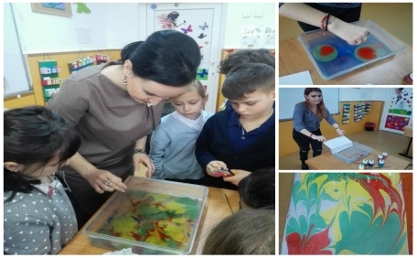

CLASA ROMÂNAȘILOR I C 2018

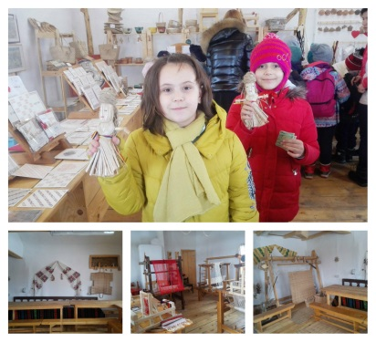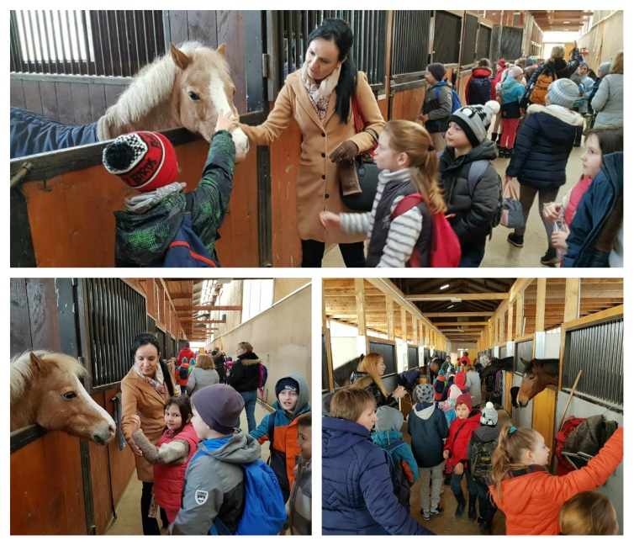

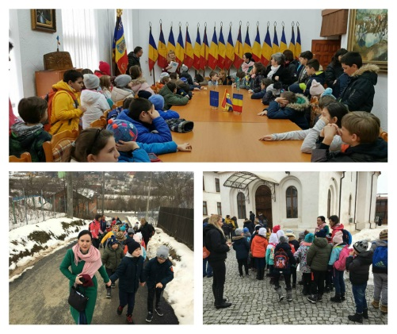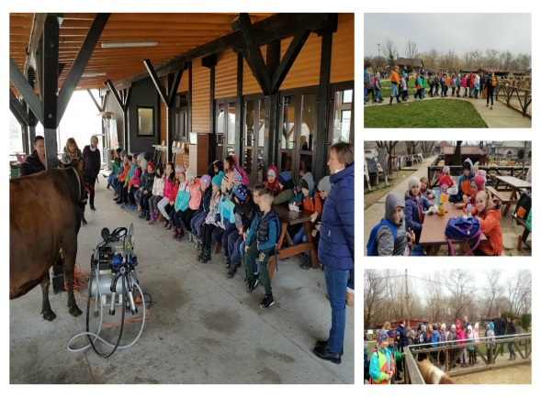

Este luni, este Săptămâna Altfel. O săptămâna ce nu o avem des, dar care ne aduce multă bucurie și relaxare . Eu și colegii mei ne-am pregătit din timp pentru aceste zile. Copii se distrează și profită de această Săptămâna Altfel, unică în fiecare an.

Am debutat cu piesă de teatru și pictură pe apă. Pictură pe apă a adus senzaționalul în rândul copiilor, iar teatrul de păpuși – bună dispoziție. Acest stil se mai numește marmorat şi constă în adăugarea unei substanțe naturale în apă, pentru a se obține un lichid îngrosat pe suprafață căruia se aplică vopsele insolubile în apă, fără că acestea să se îmbine între ele. Apoi, cu ajutorul unor bețe de metal, sunt create diverse modele şi forme. Când pictură este gata, această poate fi transferată pe o suprafață absorbantă cum ar fi hârtia. Efectul a fost surprinzător, iar tehnică chiar deosebită, așa că fiecare copil a plecat acasă cu un tabloul personal și foarte încântați de ceea ce au pictat cu ajutorul culorilor lichide.

Marți “Moară de Hârtie “ în Comana, un loc creat, să cultive în rândul elevilor prețuire și dragoste față de frumos, față de tradițiile poporului nostru. Am apreciat frumusețile naturii, Mănăstirea Comana, dar și Muzeul Poliției de Frontieră. Am descoperit drapelel de lupta, uniformele istorice pentru grăniceri, decorații, arme actuale, dar și din timpul celor două războaie mondiale.

Miercuri a fost o provocare la Herghelia de Cai din Tunari. Scopul a fost acumularea de cunoștințe despre cai și interacțiunea cu aceștia. O atmosfera liniștită , plăcută în compania cailor, posibilitatea de plimbare călare pentru elevi, dar și descoperirea frumuseți relației dintre om și cal. Săptămâna Altfel s-a încheiat cu vizită la Fermă animalelor- parc de animale domestic. Vizită la Fermă a însemnat pentru copii mișcare în aer liber, dar și multă joacă în locurile special amenajate. Ei au pleca de la fermă știind mai multe despre animalele domestic și despre creșterea acestora.
"Şcoala Altfel" a fost o combinație de şcoală și de timp petrecut într-un mod plăcut cu elevii, dar și cu părinții. Ne-a adus un plus în prețuire dragostei față de frumos, față de natură și lumea animalelor, implicare și comunicare în echipă.

